Інформаційна картка
учасника другого (обласного) туру
всеукраїнського конкурсу «Учитель року – 2015»

- 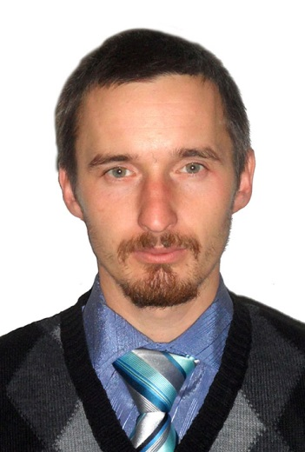Прізвище, ім’я та по батькові – Дубровський Андрій Анатолійович .

- _____________________________________________________________
- Місце роботи – НВК «Загальноосвітня школа І-ІІІ ступенів – гімназія» №2 м. Каменя-Каширського .
- Посада – вчитель образотворчого мистецтва .
- Педагогічний стаж роботи – 7 років .
- Кваліфікаційна категорія – спеціаліст І категорії .
- Звання – .
- Педагогічне кредо - Як майстер перетворює шматок глини у витвір мистецтва, так вчитель дитину перетворює у особистість .
- Інноваційні форми роботи та технології, що використовуєте – мультимедійні технології, ігрові технології, групові технології навчання та технологія проблемного навчання .
- Власний особистісний і педагогічний портрет – Народився та провів дитячі роки у прекрасному, маленькому містечку Камені-Каширському. Ще змалку захоплювався образотворчим мистецтвом, тому по закінченню школи твердо вирішив вступати на навчання до вузу за спеціальністю образотворче мистецтво. Стати художником було найбільшою мрією мого життя. По закінченню вищого навчального закладу повернувся до рідного міста Каменя-Каширського і тут постало питання про вибір майбутньої професії, а так, як я вважав, що справжній митець не повинен тримати всі досягнення в собі, а повинен передати ці знання і вміння майбутнім поколінням, тому професія вчителя підходила як найкраще. Отож, і влаштувався на роботу вчителем образотворчого мистецтва до місцевої школи яку й сам нещодавно закінчував. Звісно ж, робота вчителя є важкою та виснажливою, але й про улюблене заняття забувати аж ніяк не маю права, тому у вільний час постійно стараюсь займатись живописом та декоративно-прикладним мистецтвом, адже, лише той досягає успіху, хто постійно і багато працює.
- Посилання на блог - http://uchroku2015.at.ua .

